软件工程系列课程教学辅助网站

需求变更管理文档



项目名称：软件工程系列课程教学辅助网站

**项目小组：PRD2018-G19组**

项目组长：彭慧铭

**小组成员：林鑫、李梦雷、李逸欢、胡锦波**

|  |  |  |
| --- | --- | --- |
| 文件状态：  [√] 草稿  [ ] 正式发布  [ ] 正在修改 | **文件标识：** | PRD2018-G19-需求变更管理文档 |
| **当前版本：** | 0.1 |
| **作 者：** | PRD2018-G19 |
| **完成日期：** | 2019.01.08 |

**版本历史**

|  |  |  |  |
| --- | --- | --- | --- |
| 版本/状态 | 参与者 | 起止日期 | 备注 |
| **V1.0** | **彭慧铭** | **2019.01.08** |  |

目录

1. 引言 2

1.1 目的 2

1.2 背景 2

2. 角色与职责 2

2.1 项目经理 2

2.2 配置管理员 2

2.3 项目组员 2

2.4 CCB 2

3. 需求变更处理流程图 3

4. 附件 5

# 引言

## 目的

控制需求变化引起的开发、测试与需求不一致的情况，约束需求分析的完整性。保证每一次的需求变更都能有相关的记录。

## 背景

由于目前的产品，有用户提出需求变动，为保证每次需求变动都有相关记录，促使后续信息完整，保证产品正常开发维护，在此书写一份规范说明书。

# 角色与职责

## 项目经理

1. 负责协调变更的需求
2. 负责对变更的需求部分设计的修改
3. 保证项目的开发与需求的一致性
4. 确定开发进度是否需要进行变更
5. 分配新需求给相关开发人员

## 配置管理员

1. 负责更新需求文档，记录需求更改记录
2. 负责需求变更信息的发布与追踪

## 项目组员

1、完成组长交代的任务

## CCB

1. 决定哪些已提议的需求变更和新提议的特性在产品中付诸实现
2. 决定报告的缺陷哪些需要纠正，何时纠正
3. 评审和批准对项目中任何基线工作产品所做的变更。

# 需求变更处理流程图

目前需求变更有两种情况，一是客户/用户提出来要进行修改，增加需求等，一种是组内人员提交的建议，另外需求变更可能是较小的改动，另外一种是可能涉及到整个产品流程，这就是比较大的需求改动。下面按照两种情况画出流程图

1. 需求变更流程（客户/用户提出需求变更）
2. 执行条件：

客户提出需求变更

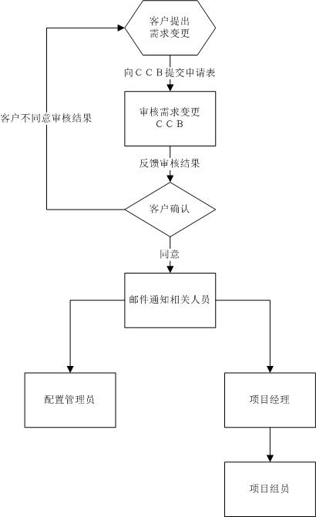

b.流程说明

需求来源：客户/用户提交相关需求变更

审核需求变更：向CCB提交报告，由CCB评审如果实现需求需要的时间、人力成本多少？判断是否批准该需求。判断后由CCB邮件形式发送结果给用户以及其他人员。

配置管理员：对变更需求进行记录，需求文档进行更新。

项目经理：负责调整相关开发进度，评估任务时间，分发给相关开发人员。

项目组员：完成项目经理布置的任务。

最后提出的变更需求由客户进行邮件确认。

1. 需求变更流程（内部提出需求变更）
2. 执行条件

对项目进度不会影响严重

与客户原始需求无偏差

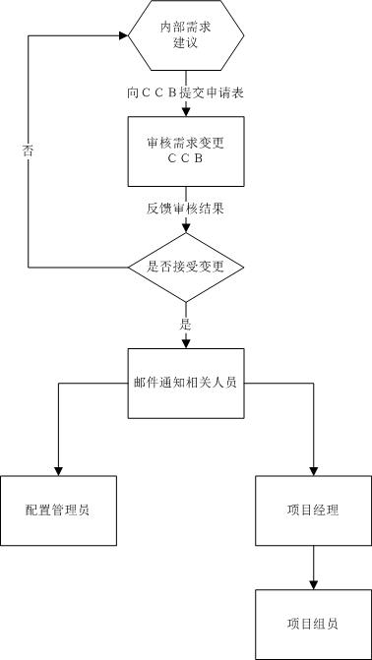

b.流程说明

需求来源：组内人员发现逻辑、需求上的问题，或功能上的建议

需求变更类型：需求有误、需求有遗漏、需求不明确

审核需求变更：向CCB提交报告，由CCB评审如果实现需求需要的时间、人力成本多少？判断是否批准该需求。判断后由CCB邮件形式发送结果给相关人员。

配置管理员：对变更需求进行记录，需求文档进行更新。

项目经理：负责调整相关开发进度，评估任务时间，分发给相关开发人员。

项目组员：完成项目经理布置的任务。

最后提出的变更需求由客户进行邮件确认。

# 附件

《需求变更申请书》